实现视图模型建模
班级:信1405-1班 学号:20142863 姓名:杨程鑫
一 实验目的
- 理解顺序图、协作图、活动图、状态机图的概念及其在系统分析设计中的作用；
- 了解和掌握软件工程中用例逻辑时序的分析方法；
- 掌握两种交互图（顺序图和协作图）的差别；
- 掌握描述一个操作执行过程中所完成工作（动作）的方法；
- 掌握描述对象内部工作的具体步骤；
- 掌握使用Rational Rose 依据用例绘制创建顺序图、协作图、活动图、状态图的方法；
二 实验环境及实验准备
- 所需硬件环境为微机；
- 所需软件环境为Rational Rose、Miscrosoft Word等；
- 熟悉Rational Rose下交互模型和状态模型建模的方法和步骤；
- 完成系统用例模型建模；
三 实验内容
- 分析系统用例流程中对象间的交互
情侣聊天系统将包括信息管理系统，对弈管理系统和权限管理系统。信息管理系统将包括时间管理子系统，用户信息管理子系统，消息管理子系统，事项管理子系统；对弈管理系统将包括象棋对弈，五子棋对弈，黑白棋对弈；权限管理系统将包括亲密度子系统和权限子系统。
[用例流程描述]用户进入界面需要登录，此时可选择退出程序。输入密码匹配成功后，进入聊天界面，在这里可以进行聊天，也可跳转至选择界面。选择界面可以选择进行游戏，设置事项提醒，查询聊天记录。另一方面，信息管理系统向消息，时间管理系统请求数据，对亲密度进行更新，管理权限系统。
[流程涉及的对象]根据对用例流程的描述可以找到该用例所涵盖的对象，从事件流程
中发现和筛选出来的各类对象有：
(1)实体类对象：用户(User)、聊天信息（ChatInformation)、聊天记录（chatItems)、权限(Permission)、亲密度（Intimacy)。
(2)边界、控制类对象： 登陆界面(LoginInterface)：供用户登陆。聊天界面(ChatInterface)：供用户聊天。选择界面(SelectInterface)：供用户选择功能。游戏界面(GameInterface)：供用户游戏。权限设置界面(PermissionSettingInterface)：供用户设置权限。

(1) 登陆系统
交互编号 | 1 | 交互名称 | 登陆系统
功能描述 | “:用户”在登陆界面输入账号密码或退出系统。
涉及的对象 | “:登陆系统”向信息管理程序发送消息。
消息类型 | 简单消息。
传递的消息 | 密码口令()。
返回的消息 | “口令密码正确”或“口令密码出错”信息。
销毁的对象

(2) 聊天
交互编号 | 2 | 交互名称 | 聊天
功能描述 | “:用户”在聊天界面与另一方聊天，也可退出。
涉及的对象 | “:用户”向消息管理程序发送消息。
消息类型 | 简单消息。
传递的消息 | 聊天信息()。
返回的消息 | “发送成功”。
销毁的对象

(3) 游戏
交互编号 | 3 | 交互名称 | 游戏
功能描述 | “:用户”进行游戏。
涉及的对象 | “:用户”向“:游戏”发送消息。
消息类型 | 简单消息。
传递的消息 | 执行操作()。
返回的消息 | “操作成功”。
销毁的对象

(4) 设置权限
交互编号 | 4 | 交互名称 | 设置权限
功能描述 | “:用户”设置权限。
涉及的对象 | “:用户”向“:权限管理系统”发送消息。
消息类型 | 简单消息。
传递的消息 | 更改设置()。
返回的消息 | “操作成功”。
销毁的对象

(5) 查询聊天记录
交互编号 | 5 | 交互名称 | 查询聊天记录
功能描述 | “:用户”查询聊天记录。
涉及的对象 | “:用户”向消息管理系统发出申请。
消息类型 | 简单消息。
传递的消息 | 申请数据()。
返回的消息 | “聊天记录”。
销毁的对象

(6) 管理亲密度
交互编号 | 6 | 交互名称 | 管理亲密度
功能描述 | “:信息管理系统”管理亲密度。
涉及的对象 | “:信息管理系统”向时间，消息管理系统申请数据。
消息类型 | 简单消息。
传递的消息 | 申请数据()。
返回的消息 | “增加亲密度值”。
销毁的对象

(2) 绘制顺序图
用例中共有6个交互，交互的消息类型有简单等。涉及的对象有5个， 其中在交互中无创建和销毁对象。以上分析整理得到的顺序图模型如下所示：
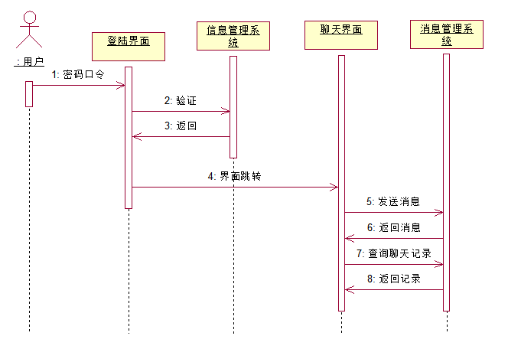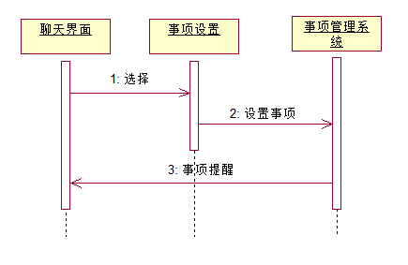
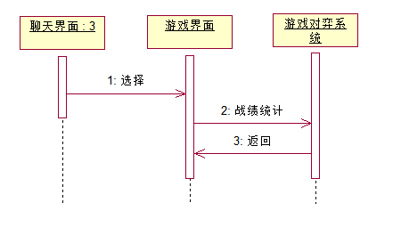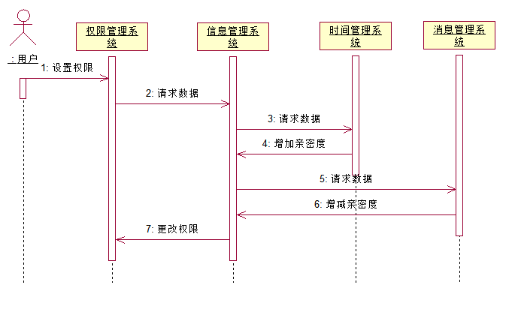
(3) 绘制协作图
用例中共有6个交互，交互的消息类型有简单等。涉及的对象有5个， 其中在交互中无创建和销毁对象。根据以上分析整理得到的协作图模型如下所示：
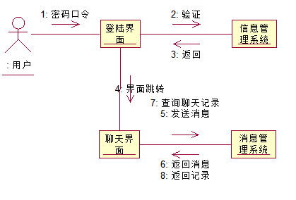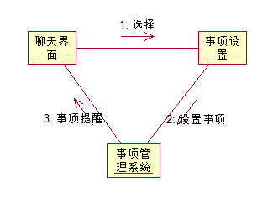
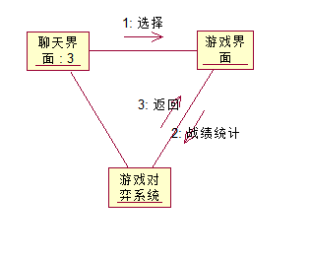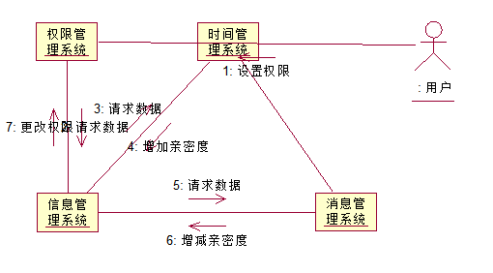

(4) 绘制活动图
最终我们建立的活动图如下所示。
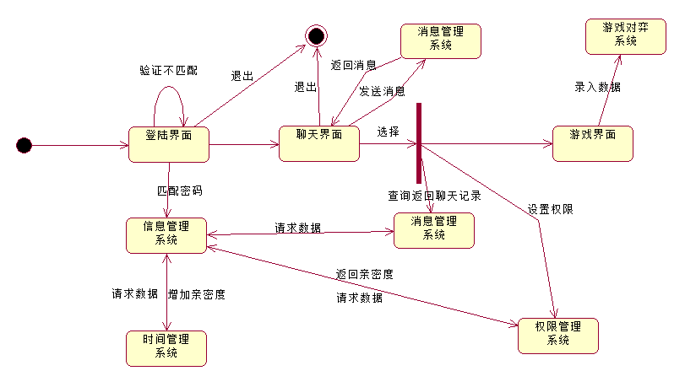
(5) 分析系统主要对象的生命周期中状态及状态迁移
1 登陆界面。输入密码口令。成功，转2；失败，转1。
2 聊天界面。需要选择功能，转3。
3 选择界面。选择游戏，转4。设置权限，转5。查询记录，转2。
4 游戏界面。返回，转3。
5 权限界面。返回，转3。

通过以上分析，我们可以提取销售合同在系统中完整生命周期中的状态和动作：
- 状态：登陆。
动作：entry/更新亲密度。
(2)状态：聊天。
动作：entry/记录消息。
(3)状态：选择。
(4)状态：权限管理。
动作：entry/更新事项。
(5)状态：游戏。
动作：entry/更新记录。

(1) 迁移1：登陆成功
迁移编号 | 1 | 迁移名称 | 登陆成功
迁移描述 | 从“登陆”状态迁移到“登陆成功”的状态
事件 | 用户输入密码口令并验证成功。
动作 | 进入聊天界面。
监护条件 | 匹配密码口令成功。

(2) 迁移2：登陆失败
迁移编号 | 2 | 迁移名称 | 登陆失败
迁移描述 | 从“登陆”状态迁移到“登陆”状态
事件 | 用户输入密码口令并验证失败。
动作 | 无动作。
监护条件 | 匹配密码口令失败。

(3) 迁移3：界面跳转1
迁移编号 | 3 | 迁移名称 | 界面跳转1
迁移描述 | 从“聊天界面”状态迁移到“选择界面”的状态
事件 | 用户选择。
动作 | 进入选择界面。
监护条件

(4) 迁移4：界面跳转2
迁移编号 | 4 | 迁移名称 | 界面跳转2
迁移描述 | 从“选择界面”状态迁移到“游戏”的状态
事件 | 用户选择。
动作 | 进入游戏界面。
监护条件

(5) 迁移5：界面跳转3
迁移编号 | 5 | 迁移名称 | 界面跳转3
迁移描述 | 从“选择界面”状态迁移到“聊天界面”的状态
事件 | 用户选择。
动作 | 进入聊天界面。
监护条件 | 获取聊天记录成功。

(6) 迁移6：界面跳转4
迁移编号 | 6 | 迁移名称 | 界面跳转4
迁移描述 | 从“游戏界面”状态迁移到“选择界面”的状态
事件 | 用户选择。
动作 | 进入选择界面。
监护条件

(7) 迁移7：界面跳转5
迁移编号 | 7 | 迁移名称 | 界面跳转5
迁移描述 | 从“权限界面”状态迁移到“选择界面”的状态
事件 | 用户选择。
动作 | 进入选择界面。
监护条件

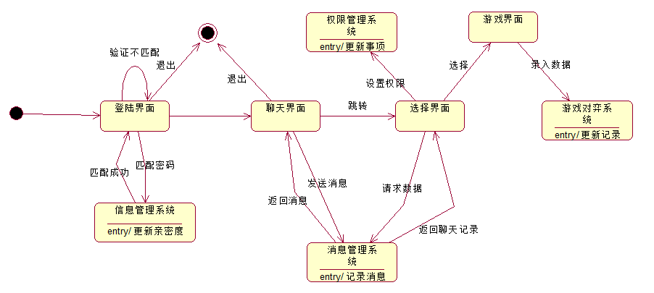
四 实验分析及问题思考
实现视图模型建模
班级:信1405-1班 学号: 20142863 姓名:杨程鑫
实验自评
实验内容 | 自评结果（在对应格内打✓）
实验内容 | 不熟练 | 一般 | 比较熟练 | 熟练
绘制顺序图 |  | ✓
绘制协作图 |  | ✓
绘制活动图 |  | ✓
绘制状态机图 |  | ✓
实验体会
一次就接触到这么多种图，感觉还是有点蒙。几乎是分不清每个图的特点和主要突出的特性。只是拿来直接表示自己的用例。不过收获还是有的，我更加细化的了解了自己的系统，明白了哪里有缺陷，哪里是现在接触不到但还是需要考虑的。

